de

课程设计报告

课程：物联网应用系统设计
学期： 2020年春季学期
班号：
学号：
姓名：
教师： 林德洋
成绩：

数据科学与人工智能学院

课题名称： | 基于单片机的无线防盗报警器设计
基本功能：
无线防盗报警，可实现声光报警和远程短信报警两种不同模式。
当人员外出时，可把报警系统设置在外出布防状态，探测器工作起来，当有人闯入时，热释电红外传感器将探测到动作，设置在监测点上的红外探头将人体辐射的红外光谱变换成电信号，经放大电路、比较电路送至门限开关，打开门限阀门送出TTL 电平至STC89C51单片机，经单片机处理运算后驱动执行短信报警电路使GSM模块，向用户发送短信息实现远程防盗报警功能。

- 扩展功能：防火报警：按下布防键系统开始工作，当发生火灾时，温度传感器检测温度，通过信号处理电路，将信号传送给单片机，再由单片机传送给声光报警电路进行报警（蜂鸣器响，LED灯闪烁），以及LCD液晶显示屏显示实时温度，同时将室内温度过高，可能发生火灾的信号，通过GSM短信模块发送到主人的移动电话。烟雾传感器，当传感器所处环境中存在可燃气体时，传感器的电导率随空气中可燃气体浓度的增加而增大。使用AD模数转换电路即可将电导率的变化转换为与该气体浓度相对应的输出信号。然后通过单片机将信号传送给声光报警电路进行报警（蜂鸣器响，LED灯闪烁），以及LCD液晶显示屏显示实时烟雾浓度，同时将室内烟雾浓度过高，可能发生火灾的信号，通过GSM短信模块发送到主人的移动电话。

教师评语：
评审教师： |  | 日期：

一、研究背景和意义
随着超大规模集成电路、通信技术、单片机技术的迅猛发展和人们保安意识的日渐增强，利用单片机及其它外围芯片实现自动报警已成为可能，且是一种发展趋势。它不仅有体积小、安装方便、功能较齐全等优点，而且有很高的性价比，因此应用前景广泛。但是现在市场上的家用报警器都有明显的不足之处，所以在现行产品的基础之上研制一种新型的家用防盗报警器，进一步完善报警器的功能，提高它的可靠性，具有实际意义。这对于保障居民的生命财产安全，提高公安、消防、医疗、保安等部门的快速反应能力，有着重要的价值。
二、基于GSM防盗系统的发展和意义
随着社会的不断进步和科学技术、经济的不断发展，人们生活水平得到很大的提高，对私有财产的保护意识在不断的增强，因而对防盗措施提出了新的要求。本设计就是为了满足现代住宅防盗的需要而设计的基于51单片机及GSM短信模块的家庭式电子防盗系统。
从上世纪初，报警系统就已经在北美稍具雏形。在北美，报警呼救箱放置在街头巷尾，在呼救时发出声响提示，以寻求附近警察的帮助；同时，这种呼救箱直接连接到附近的警局，使得稍远一些的警察也能够收到呼救信息。
随后，由于通信技术的发展，提供远程通信服务的电报公司加入到这个行业中，从而使得报警信息可以通达到更远的地方；不过，这种电报方式毕竟难以普及，所以稍后出现的电话理所当然地成为报警通讯的主要手段。而此后自动拨号系统的出现以及电话普及到千家万户，更使得通过电话线报警的方式得到了前所未有的发展。
从以上过程来看，报警行业的发展是以工业技术发展为基础的，只有具备良好的通信手段，才能够把各地的报警信息汇聚到相应的权威部门，然后由权威部门负责分配有限的警力来帮助到所有的社会个体。
国外智能监控防盗技术发展已处于一个较高水平阶段，从具有代表性的北美发展过程，可以清楚的看出世界智能监控防盗技术的发展概况。其具有以下特点，值得我们借鉴。
目前，对北美的安防产业来说，最成功的经营模式就是联网报警服务模式，联网报警将整个北美的安防产业从横向到纵向进行整合串并，形成了一个集中许多高科技手段和产业化管理水准的一体化综合性产业。
比如世界排名第一，北美最大的安防跨国公司--美国棋诺亚公司，它在世纪年代开始搞简单的防盗报警，其当时的业务范围和技术水平跟中国现在很多安防企业是相当的。到70年代，它对其产业的整体发展方向做了很大的调整，变为联网报警服务商，建立了首家网管中心，尤其是在年代引用了大量的网管技术、系统集成技术和电子技术，现己成为十分先进的联网报警服务平台，它在美国、加拿大、英国、香港、台湾等多个国家和地区都有分公司，北美的客户数已超过600万，2003年防盗报警收入总产值达105亿美元。
随着社会的发展，农村城镇化和人员流动性增大，社会治安状况更趋复杂，因此作为社会的基本单元“安全防范问题就显得尤为重要。传统的机械式（防盗网、防盗窗）家居防卫在实际使用中暴露出一些明显的问题，如：影响楼房美观，市容整洁；影响火灾救援通道；给犯罪分子提供了便利的翻越条件；时间久了会有高空坠物的危险等。
所以作为新一代的智能安全防盗报警器系统就应运而生，并日益受到广泛的重视和运用。另外，为了进一步规范住宅小区智能化建设，建设部特别制定了智能小区的等级标准，按照其要求智能小区中必须具有安全防范、信息管理、物业管理和信息网络等系统。因此，小区安全防范系统建设已逐渐纳入许多小区建设的必备项目中。
三、课程设计方案
本设计包括硬件和软件设计两个部分。模块划分为数据采集、单片机控制、GSM短信模块报警等子模块。电路结构可划分为：热释电红外传感器、单片机控制电路、GSM短信模块及相关的控制管理软件组成。用户终端完成信息采集、处理、数据传送、短信报警等功能。
就此设计的核心模块来说，单片机就是设计的中心单元，所以此系统也是单片机应用系统的一种应用。单片机应用系统也是有硬件和软件组成。硬件包括单片机、输入/输出设备、以及外围应用电路等组成的系统，软件是各种工作程序的总称。单片机应用系统的研制过程包括总体设计、硬件设计、软件设计等几个阶段。
从设计的要求来分析该设计须包含如下结构：热释电红外传感探头电路、报警电路、单片机、复位电路、GSM短信模块及相关的控制管理软件组成。

复位
电路

声光报警
人体红外热释电传感器

信号处理电路

STC89C51
单片机
液晶显示屏
温度传感器
串口通信
用户终端（移动电话）
GSM
短信模块
烟雾传感器

AD转换电路
时钟
电路

图1功能框图

表2-1 器件清单
器件名称 | 数量 | 功能
STC89C51 | 1 | 集成电路芯片
LED红 | 1 | 报警
LED绿 | 1 | 布防指示
蜂鸣器 | 1 | 报警
12864显示屏 | 1 | 显示参数
热释电红外传感器HC-SR501 | 1 | 感应人体
温度传感器  DS18B20 | 1 | 检测温度
烟雾传感器MQ-2  模数转换器  ADC0832 | 1  1 | 检测烟雾浓度  信号转换
GSM模块  SIM900 | 1 | 远程无线报警
表2-2 工作量统计
姓名 | 工作时间/天 | 工作内容

三、课程设计开发环境
1. STC89C52单片机片内集成256字节程序运行空间、8K字节Flash存储空间，支持最大64K外部存储扩展。根据不同的运行速度和功耗的要求，时钟频率可以设置在0～33M之间。片内资源有4组I/O控制端口、3个定时器、8个中断、软件设置低能耗模式、看门狗和断电保护。可以在4V到5.5V宽电压范围内正常工作。不断发展的半导体工艺也让该单片机的功耗不断降低。同时，该单片机支持计算机并口下载，简单的数字芯片就可以制成下载线。
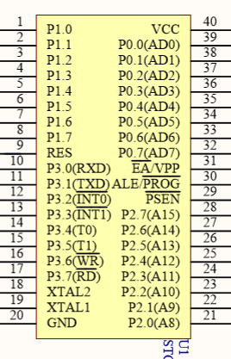
2. 时钟电路设计
XTAL1和XTAL2分别为反向放大器的输入和输出。该反向放大器可以配置为片内振荡器。石晶振荡和陶瓷振荡均可采用。如采用外部时钟源驱动器件，XTAL2应不接。
因为一个机器周期含有6个状态周期，而每个状态周期为2个振荡周期，所以一个机器周期共有12个振荡周期，如果外接石英晶体振荡器的振荡频率为12MHZ，一个振荡周期为1/12us，故而一个机器周期为1us。
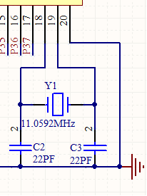
图2.1 时钟电路图
3.复位电路设计
复位方法一般有上电自动复位和外部按键手动复位，单片机在时钟电路工作以后， 在RESET端持续给出2个机器周期的高电平时就可以完成复位操作。例如使用晶振频率为12MHz时，则复位信号持续时间应不小于2us。本设计采用的是外部手动按键复位电路。

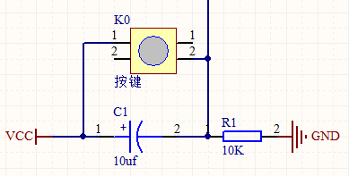
4.人体红外感应电路设计
本设计主要通过热释电红外传感器采集人体信号。
被动式红外探测器不需要附加红外辐射光源，本身不向外界发射任何能量，而是由探测器直接探测来自移动目标的红外辐射，因此才有被动式之称。
被动式红外探测器是利用热释电效应进行探测的。被动式红外探测器又称为热释电红外探测器，其主要工作原理便是热释电效应。热释电效应是指如果使某些强介电质材料(如钦酸钡、钦错酸铅P(zT)等)的表面温度发生变化，则随着温度的上升或下降，材料表面发生极化，即表面上就会产生电荷的变化，从而使物质表面电荷失去平衡，最终电荷变化将以电压或电流形式输出。
热释电红外传感器通过接收移动人体辐射出的特定波长的红外线，可以将其转化为与人体运动速度，距离，方向有关的低频电信号。当热释电红外传感器受到红外辐射源的照射时，其内部敏感材料的温度将升高，极化强度减弱，表面电荷减少，通常将释放掉的这部分电荷称为热释电电荷。
由于热释电电荷的多少可以反映出材料温度的变化，所以由热释电电荷经电路转变成的输出电压也同样可以反映出材料温度的变化，从而探测出红外辐射能量的变化。红外探测器的光学系统可以将来自多个方向的红外辐射能量聚焦在探测器上，这样红外探测器就可以探测到某一个立体探测空间内热辐射的变化。
当防范区域内没有移动的人体时，由于所有的背景物体(如墙壁、家具等)在室温下红外辐射的能量比较小，而且基本上是稳定的，所以不能触发报警器。当有人体突然进入探测区域时，会造成红外辐射能量的突然变化，红外探测器将接收到的活动人体与背景物体之间的红外热辐射能量的变化转化为相应的电信号，电信号的大小，决定于敏感元件温度变化的快慢，经过后级比较器与状态控制器产生相应的输出信号U，送往报警器，发出报警信号。
红外探测器的探测波长为8~14um，人体的红外辐射波长正好处于这个范围之内，因此能较好的探测到活动的人体。被动式红外探测器属于空间控制型探测器，其警戒范围在不同方向呈多个单波束状态，组成锥体感热区域，构成立体警戒。
由于被动式红外技术具有监测距离较远，灵敏度较高，节能价廉等优点，本课题采用红外探测器作为报警探测器，并在设计中增加了自动声光报警的功能，使报警系统更加趋于完善。
热释电红外线(PIR)传感器是80年代发展起来的一种新型高灵敏度探测元件。是一种能检测人体发射的红外线而输出电信号的传感器，它能组成防入侵报警器或各种自动化节能装置。它能以非接触形式检测出人体辐射的红外线能量的变化，并将其转换成电压信号输出。将这个电压信号加以放大，便可驱动各种控制电路。

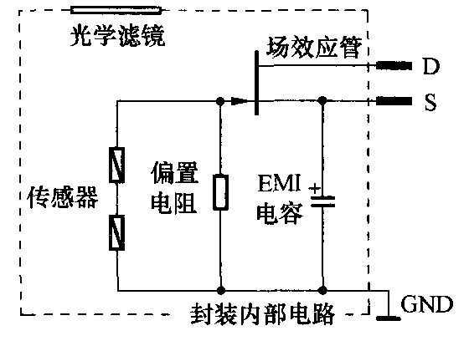
热释电红外传感器的内部电路框图
人体的体温一般在37℃，所以会发出特定波长10um左右的红外线，被动式红外探头就是靠探测人体发射的10um左右的红外线而进行工作的。人体发射的红外线通过菲尼尔滤光增强后聚焦到红外感应源上。红外感应源通常采用热释电元件，这种元件在接收到人体红外辐射温度发生变化时就会失去电荷平衡，向外释放电荷，经后续电路检测处理后就能产生报警信号民。该探头具有如下特点：
由于这种探头是以探测人体辐射为目标的，所以热释电元件对波长为10um左右的红外辐射必须非常敏感。
为了仅仅对人体的红外辐射敏感，在它的辐射面通常覆盖有特殊的菲尼尔滤光片，使环境的干扰受到明显的控制作用。
被动红外探头的传感器包含两个互相串联的热释电元，而且制成的两个电极化方向正好相反，环境背景辐射对两个热释元件几乎具有相同的作用，使其产生的释电效应相互抵消，因此探测器无信号输出。
一旦人侵入探测区域内，人体红外辐射通过部分镜面聚焦，并被热释电元件接收，但是两片热释电元接收到的热量不同，热释电也不同，不能抵消，经信号处理后即可报警。
根据性能要求不同，菲尼尔滤光片具有不同的焦距（感应距离），从而产生不同的监控视场，视场越多，控制越严密。
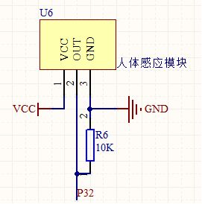
人体感应模块

5. 烟雾检测电路设计
本设计主要通过MQ-2气体传感器采集气体浓度。
MQ-2气体传感器所使用的气敏材料是在清洁空气中电导率较低的二氧化锡(SnO2)。当传感器所处环境中存在可燃气体时，传感器的电导率随空气中可燃气体浓度的增加而增大。使用简单的电路即可将电导率的变化转换为与该气体浓度相对应的输出信号。
MQ-2气体传感器对液化气、丙烷、氢气的灵敏度高，对天然气和其它可燃蒸汽的检测也很理想。这种传感器可检测多种可燃性气体，是一款适合多种应用的低成本传感器。封装好的气敏元件有6只针状管脚，其中4个用于信号取出，2个用于提供加热电流。

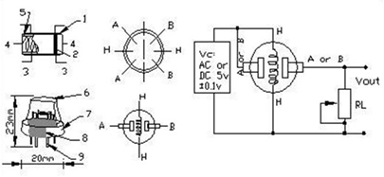
MQ-2基本电路图
6.温度检测电路设计
本设计主要通过温度传感器DS18B20采集室内温度。
温度传感器的种类众多，在应用与高精度、高可靠性的场合时DALLAS（达拉斯）公司生产的DS18B20温度传感器当仁不让。超小的体积，超低的硬件开消，抗干扰能力强，精度高，附加功能强，使得DS18B20更受欢迎。
DS18B20的主要特征：
全数字温度转换及输出；
先进的单总线数据通信；
最高12位分辨率，精度可达土0.5摄氏度；
12位分辨率时的最大工作周期为750毫秒
可选择寄生工作方式
检测温度范围为–55°C ~+125°C (–67°F ~+257°F)
内置EEPROM，限温报警功能
64位光刻ROM，内置产品序列号，方便多机挂接
多样封装形式，适应不同硬件系统
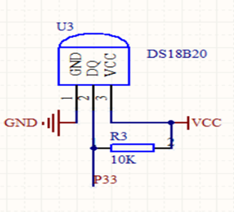
温度检测模块电路
7.12864液晶模块设计
带中文字库的128X64是一种具有4位/8位并行、2线或3线串行多种接口方式，内部含有国标一级、二级简体中文字库的点阵图形液晶显示模块；其显示分辨率为128×64,内置8192个16*16点汉字，和128个16*8点ASCII字符集.利用该模块灵活的接口方式和简单、方便的操作指令，可构成全中文人机交互图形界面。
可以显示8×4行16×16点阵的汉字.也可完成图形显示.低电压低功耗是其又一显著特点。由该模块构成的液晶显示方案与同类型的图形点阵液晶显示模块相比，不论硬件电路结构或显示程序都要简洁得多，且该模块的价格也略低于相同点阵的图形液晶模块。
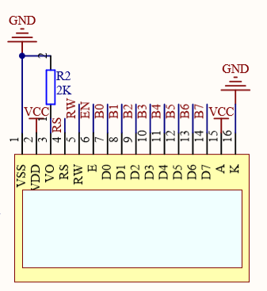
液晶显示模块电路图
8. GSM短信模块设计
Siemens 公司的TC35i 模块主要由GSM 基带处理器、GSM 射频模块、供电模块、闪存、ZIF连接器、天线接口六部分组成。作为TC35 的核心，基带处理器主要处理GSM 终端内的语音、数据信号，并涵盖了蜂窝射频设备中的所有的模拟和数字功能。在不需要额外硬件电路的前提下，可支持FR、HR 和EFR 语音信道编码。
GSM 模块可分为GSM 基带处理器（Basedband Processor）、无线收发模块（Radio）、电源供给模块（Power Supply ASIC）和FLASH 闪存几部分。
GSM基带处理器是GSM 模块的核心，它集成了C166MCU 处理器内核及DSP 内核，MCU 及DSP程序和数据存储器，可编程的系统时间发生器PLL，MCU 及DSP 定时器，脉冲载波调制输出，串行RF 控制接口，兼容ISO-7816SIM 卡接口，数字和模拟语音滤波器和AD-DA 转换器，电池电压测量电路，电池环境温度检测电路，C51 及C52 密码单元，GMSK 调节器，静、动态电源管理器等模块。
无线收发模块是建立在无线收发芯片SMARTI 基础上，收发器由差分接收电路、非转移调制环路传送器、RF PLL 及IF 合成器、外置收发天线组成。
电源供给模块为系统供电。GSM 引擎TC35i 所需直流电压为3.3-4.4V，最大电流为2A（待机时电流很小，一般为3mA，但在发送语音、数据机短信时要很大的电流驱动，因此必须外加电源，额定电流至少2A）。
FLASH 存储器存储各种操作指令、数据及控制信息，掉电数据不丢失。模块的供电电压如果低于3.3V会自动关机。同时模块在在发射时，电流峰值可高达2A。同时在此电流峰值时，电源电压（送入模块的电压）下降值不能超过0.4V。所以该模块对电源的要求较高，电源的内阻+FFC联接线的电阻必需小于200mΩ。
TC35i 接口电路只需利用单片机的RXD 和TXD 管脚对TC35i 进行控制，就可完成短消息方式的数据传输。
TC35i 默认的串行通信方式是8 位数据位，1 位停止位，无校验位，波特率在1.2KBit/s到115Kbit/s 之间自动可调。值得注意的是TC35i 管脚定义是针对外部连线，对于TC35i来说，TXD 是信号输入脚，连接单片机的TXD；RXD 是信号输出脚，连接单片机的RXD。
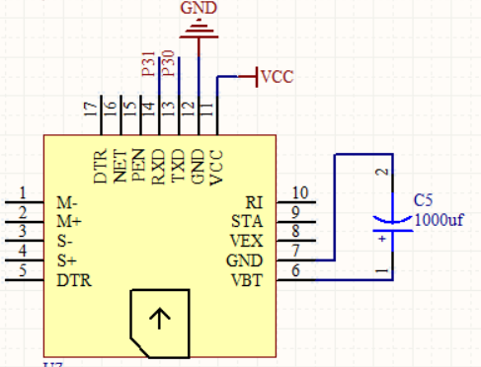
GSM短信模块电路图
9.声光报警电路设计
声光报警模块主要由蜂鸣器和LED灯组成。当按下布防按键，有人进入，或者温度、浓度超过上限值，声光报警电路将会工作，蜂鸣器响，LED灯闪烁。
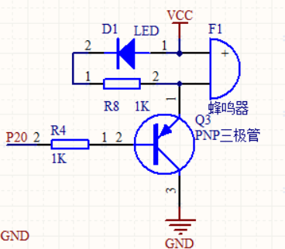
四、程序设计
1.主程序设计
按上述工作原理和硬件结构分析可知系统主程序工作流程图
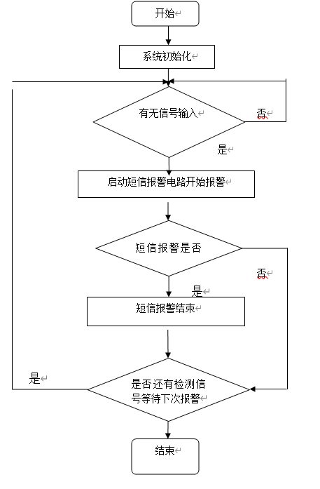
主程序流程图
2.中断服务子程序设计
本主程序实现的功能是：当单片机检测到外部热释电传感器送来的脉冲信号后，表示有人闯入监控区，从而经过单片机内部程序处理后，驱动短信模块报警电路开始报警，报警持续10秒钟后自动停止报警，然后程序开始循环工作，检测是否还有下次触发信号，等待报警从而使报警器进入连续工作状态。同时，利用中断方式可以实现报警持续时间未到10秒时，用手工按键停止短信报警的作用。手工按键停止报警中断服务程序工作流程图，

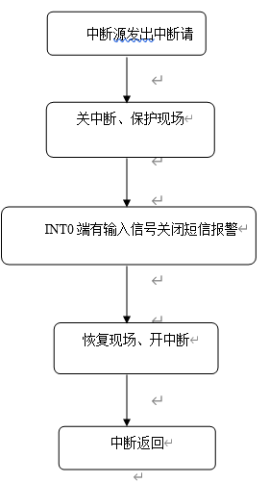
中断服务程序工作流程图
3.系统报警子程序设计
报警电路控制端由单片机的P2.0端来完成，高电平有效。当P2.0输出高电平时，NPN三极管导通，驱动GSM模块发送防盗报警短信。
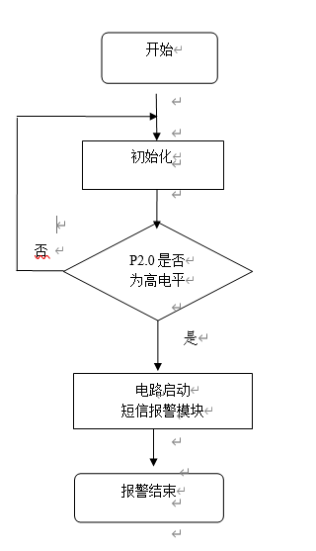
报警电路流程图
4.信号采集子程序设计
本设计需要采集五路报警信号（门、窗、阳台等报经检测点），设计中采用了热释电红外传感器进行输入信号的采集。
信号采集电路流
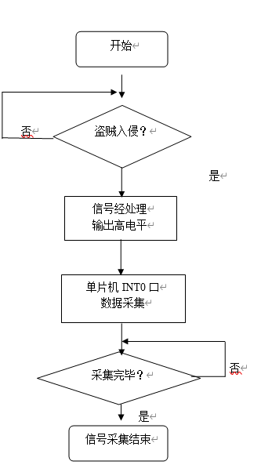
信号采集电路流程图
五、所遇问题与解决方案
1.人体红外感应模块的选择：为了避免由于家中宠物等，引起报警器错误报警，对热释电红外传感器的选择尤为重要。经过查找对比选择了HC-SR501热释电红外传感器，这款传感器可对人体温度37°左右进行探测，接收人体温度所放出的特定波长，从而驱使报警器工作。
2.无线通信模块的选择：考虑到实用性、可靠性、安全性等因素。最终选择了GSM短信模块。GSM模块在广泛的工业应用领域使用，在各行各业都能看到GSM模块应用的产品。例如，在车载监控领域，使用GSM模块将车辆行驶的GPS数据传输回车辆管理中心；在电力、水务系统，通过GSM模块实现了远程智能抄表，可以实时监控用户的用电和用水量。
在测绘行业，为很多偏僻的测绘点安装了GSM模块实现了实时的监控，不必再人工收集数据； 在家庭，可以安装无线报警系统，一旦发生火情或盗窃行为，可以立即通知户主和报警；在国外，很多老人小孩带了个人跟踪器，防止老人和小孩走失或意外发生，里面也是集成了GSM模块。可以说，随着GSM的网络建设的完善，GSM模块的应用范围也越来越广。
3.烟雾检测模块的模拟：由于protues仿真软件很难进行烟雾模拟，综合考虑到烟雾传感器的工作原理，通过可燃气体浓度的改变，从而改变电位的工作原理，因此在仿真图里用一个电位器来模拟烟雾检测模块，通过改变电位，来表示浓度改变。
七、总结
设计方案优点：功能齐全，可同时实现防火防盗的功能，并且可以进行无线远程报警。本设计给出了基于短信息平台的安防系统的设计思路和系统组成方案，对主控模块、通信网络、传感器模块、短信模块及接口电路进行了较深入的分析研究。
设计实现的家庭安防系统具有硬件结构简单、性价比高等优点。模块化的程序结构，使系统功能的扩展非常方便。本设计给出的基于短信息平台的家庭安防系统，基本实现了系统的远程报警及控制功能，达到了远程监控家居的目标，具有较好的应用前景。

设计方案缺点:
1.温度传感器局限性大，检测范围偏小。
2.对温度和浓度的上限值，无法进行远程调控。
3.人体红外感应模块检测范围偏小，无法对整个家庭进行全面覆盖。
4.只有监测，无法对危机情况进行及时处理。
设计方案改进：
1.选择更优温度检测和人体红外感应系统。
2.加入WIFI模块，通过远程APP对温度及浓度上限值进行控制，以及设置监控察看模式，可对家中实时情况进行远程查看。
3.加入报警处理功能，当温度和浓度过高时，系统开启灭火功能，直接进行灭火处理。当有人进入是，系统远程将信息发送给主人，主人可通过监控摄像头或语音功能，对盗窃者进行警告。
附录1 源程序
#include<reg52.h>
#include<intrins.h>
#include "sim800.h"
#define uchar unsigned char
#define uint unsigned int
#define K_MG_MV 120/66
typedef unsigned char U8; /* defined for unsigned 8-bits integer variable 无符号8位整型变量 */
typedef unsigned int U16; /* defined for unsigned 16-bits integer variable 无符号16位整型变量 */

/********测试GSM是否启动**********/
int test_boot;
/********测试GSM是否注册网络**********/
int test_net_register;
/********GSM串口接收数据缓存**********/
unsigned char idata GSM_receive[60];
/********GSM串口接收计数器**********/
unsigned char GSMDATA_count;
unsigned char *content_temp = "Warning: over temperature\r\n";
unsigned char *content_smoke = "Warning: excessive smoke concentration\r\n";
unsigned char *content_body = "Warning: body entry\r\n";

unsigned char str_yw[12];//烟雾值
unsigned char T_baojing = 30; //温度报警值
unsigned int C_baojing = 500; //烟雾浓度报警值

unsigned char T_buff[3]; //报警缓存
unsigned char H_buff[3];
unsigned char C_buff[4];
bit sf_flag_buff=0; //
bit sf_flag=0; //设防标志
unsigned char moshi=0;
unsigned char data1;
long Value;

sbit bADcs=P3^4;
sbit bADcl=P3^6;
sbit bADda=P3^5;

sbit sf_led = P1^3;// 设防指示灯
sbit shefang= P1^4;// 设防按键
sbit shezhi = P1^5; // 设置
sbit jia = P1^6; // 加
sbit jian = P1^7; // 减
sbit BUZZER = P2^0; // LED蜂鸣器
sbit Infra = P3^2; // 人体红外模块

unsigned char IntToString(unsigned char *str, int dat);
extern bit Start18B20();
extern bit Get18B20Temp(int *temp); // ；；；；；、‘
extern void InitLcd1602();
extern void LcdShowStr(unsigned char x, unsigned char y, unsigned char *str);
float intT, decT; //温度值的整数和小数部分

/*------------------------------------------------
定时器初始化子程序
------------------------------------------------*/
void Init_Timer0(void)
{
TMOD |= 0x01; //使用模式1，16位定时器，使用"|"符号可以在使用多个定时器时不受影响
TH0=(65536-1000)/256; //重新赋值 1ms
TL0=(65536-1000)%256;
EA=1; //总中断打开
ET0=1; //定时器中断打开
TR0=1; //定时器开关打开
PT0=1; //优先级打开
}
long kssj() //开始收集
{
unsigned char i;

bADcs = 0;//当ADC0832未工作时其CS输入端应为高电平，此时芯片禁用.
bADcl=0;
bADda=1;
bADcl=1;
bADcl=0;//i down
bADda=1;
bADcl=1;
bADcl=0; // 2 down
bADda=0;
bADcl=1;
bADcl=0; // 3 down
bADda=1;
bADcl=1;
bADcl=0; // 4 down

for(i=8;i>0;i--)
{

data1<<=1;
bADcl=0;
bADcl=1;
if(bADda==1) data1|=0x01;
bADda=1;
}
bADcs=1;

Value=data1*1.0/256*500;

Value=Value*K_MG_MV;
Value=Value-5;
if(Value<0)Value=0;
return Value;
}

void Key_set_scan()
{

if(shezhi==0)
{
Delay_Ms(10);
if(shezhi==0)
{
while(!shezhi);
InitLcd1602(); //初始化液晶
moshi++;
if(moshi >= 3)moshi = 0;
if(moshi == 0)
{
LcdShowStr(0, 0,"T: C");
LcdShowStr(7, 0,"C: PPM");
}
else if(moshi == 1)
{
LcdShowStr(0, 1,"Set_T: C");
}
else if(moshi == 2)
{
LcdShowStr(0, 1,"Set_C: PPM");
}
}
}

if(jia==0)
{
Delay_Ms(10);
if(jia==0)
{
while(!jia);
if(moshi==1)
{
T_baojing++ ;
if( T_baojing>=99 )T_baojing =99;
}
if(moshi==2)
{
C_baojing++ ;
if( C_baojing>=999 )C_baojing =999;
}
}
}
if(jian == 0)
{
Delay_Ms(10);
if(jian == 0)
{
while(!jian);
if(moshi==1)
{
T_baojing-- ;
if( T_baojing<=0 )T_baojing =0;
}
if(moshi==2)
{
C_baojing-- ;
if( C_baojing<=0 )C_baojing =0;
}
}
}
if(shefang == 0)
{
Delay_Ms(10);
if(shefang == 0)
{
while(!shefang);

if(sf_flag == 0) //设防
{
sf_flag_buff = 1;
sf_led = 0;
}

else //关闭设防
{
sf_flag = 0;
sf_flag_buff = 0;
sf_led = 1;
BUZZER = 1;
}

}
}

}
void wendu()
{
bit res;
int temp; //读取到的当前温度值

unsigned char len;
unsigned char str_wd[5]; //温度缓冲区
Get18B20Temp(&temp); //读取当前温度
res = Get18B20Temp(&temp); //读取当前温度
if (res) //读取成功时，刷新当前温度显示
{
intT = temp >> 4; //分离出温度值整数部分
decT = temp & 0xF; //分离出温度值小数部分
len = IntToString(str_wd, intT); //整数部分转换为字符串
str_wd[len++] = '.'; //添加小数点
decT = (decT*10) / 16; //二进制的小数部分转换为1位十进制位
str_wd[len++] = decT + '0'; //十进制小数位再转换为ASCII字符
str_wd[len] = '\0'; //添加字符串结束符
LcdShowStr(2, 0, str_wd); //显示到液晶屏上
}
Start18B20();
}
/************主函数****************/
void main()
{
unsigned char i,a,b,c;
sf_flag = 0;
Uart_Init();
Init_Timer0(); //定时器初始化
InitLcd1602(); //初始化液晶
Start18B20();

LcdShowStr(0,0," System init ");
LcdShowStr(0,1," please wait ");
for(i = 0;i < 15;i++)//等待网络稳定
{
Delay_Ms(1000);
}
InitLcd1602();
LcdShowStr(0, 0,"T: C");
LcdShowStr(7, 0,"C: PPM");
// //测试是否已经开机，同时自适应波特率
// while(test_boot==No)
// {
// Send_String("AT\r\n");
// Delay_Ms(100);
// }
// test_boot=No;
//
// //测试是否注册到网络
// while(test_net_register==No)
// {
// Send_String("AT+CREG?\r\n");
// Delay_Ms(100);
// }
// test_net_register=No;
Receive_message(); //配置成接受短信模式

while(1)
{
Key_set_scan();//按键扫描
if(moshi == 0) //设置模式切换
{
kssj(); //开始收集 ,电压采集检测烟雾浓度
Value = Value-100;//烟雾浓度校准
if(Value<0) Value = 0;
IntToString(str_yw,Value); //转换成字符串
LcdShowStr(9, 0, str_yw); //烟雾浓度显示到液晶屏上
wendu(); //温度检测并显示
if(sf_flag == 1) //当开启设防时
{
if(Value>=C_baojing||intT>=T_baojing||Infra==1) //有触发报警
{
BUZZER = 0;
Delay_Ms(1000);
LcdShowStr(0, 1," ");
if(intT >= T_baojing)
{ /*1234567890123456*/
LcdShowStr(0,1,"temp");
if(a==0)
{
a=1;
Send_message(content_temp); //发温度超标短信
}

} else LcdShowStr(0, 1," ");
if(Value >= C_baojing)
{ /*1234567890123456*/
LcdShowStr(5,1,"smoke");
if(b == 0)
{
b=1;
Send_message(content_smoke); //发烟雾浓度超标短信
}

} else LcdShowStr(5, 1," ");
if(Infra == 1)
{ /*1234567890123456*/
LcdShowStr(11, 1,"body");
if(c == 0)
{
c=1;
Send_message(content_body); //发人体进入短信
}

} else LcdShowStr(11,1," ");

}
else //没有触发报警
{
BUZZER = 1; /*1234567890123456*/
LcdShowStr(0, 1," System normal ");
}
}
}
else if(moshi == 1) //设置温度上限模式
{
T_buff[0] = T_baojing/10+0x30;
T_buff[1] = T_baojing%10+0x30;
T_buff[2] = '\0';
LcdShowStr(6, 1,T_buff);
}
else if(moshi == 2) //设置烟雾浓度上限模式
{
C_buff[0] = C_baojing/100+0x30;
C_buff[1] = C_baojing%100/10+0x30;
C_buff[2] = C_baojing%10+0x30;
C_buff[4] = '\0';
LcdShowStr(6, 1,C_buff);
}

}
}
/* 整型数转换为字符串，str-字符串指针，dat-待转换数，返回值-字符串长度 */
unsigned char IntToString(unsigned char *str, int dat)
{
signed char i = 0;
unsigned char len = 0;
unsigned char buf[6];

if (dat < 0) //如果为负数，首先

{
dat = -dat;
*str++ = '-';
len++;
}
do { //先转换为低位在前的十进制数组
buf[i++] = dat % 10;
dat /= 10;
} while (dat > 0);
len += i; //i最后的值就是有效字符的个数
while (i-- > 0) //将数组值转换为ASCII码反向拷贝到接收指针上
{
*str++ = buf[i] + '0';
}

*str = '\0'; //添加字符串结束符

return len; //返回字符串长度
}
/*****************************************************************************
串口中断
/****************************************************************************/
void uart(void) interrupt 4
{
unsigned char UART_data;
if(RI)
{
UART_data=SBUF;
if(UART_data=='\n')
{
if(GSM_receive[0]=='O'&&GSM_receive[1]=='K')
{
test_boot=Yes;
}
//else
// test_boot=No;
if(GSM_receive[0]=='+'&&GSM_receive[1]=='C'&&GSM_receive[2]=='R'&&GSM_receive[3]=='E'&&GSM_receive[4]=='G')
{
if(GSM_receive[7]=='1'||GSM_receive[9]=='1'||GSM_receive[9]=='5')
{
test_net_register=Yes;
}
}
// else
// test_net_register=No;

if((GSM_receive[0]=='o')&&(GSM_receive[1]=='n')) //
{
sf_flag_buff=1;
sf_led = 0;
}
if((GSM_receive[0]=='o')&&(GSM_receive[1]=='f')&&(GSM_receive[2]=='f'))
{
sf_flag = 0;
sf_flag_buff =0;
sf_led = 1;
BUZZER = 1;
}
GSMDATA_count=0;
}
else
{
GSM_receive[GSMDATA_count]=UART_data;
GSMDATA_count++;
}
}
RI=0;
}
/*------------------------------------------------
定时器中断子程序（定时1ms）
------------------------------------------------*/
void Timer0_isr(void) interrupt 1
{
static unsigned int i,j;
TH0=(65536-1000)/256; //重新赋值 1ms
TL0=(65536-1000)%256;
TR0=0;
if(sf_flag_buff == 1)
{
i++;
if(i>=1000)
{
i=0;
sf_led =~ sf_led;
j++;
if(j>=10)
{
j=0;
sf_flag = 1;
sf_flag_buff = 0;
sf_led = 0;
}

}
}

TR0=1;

}

附录2 原理图
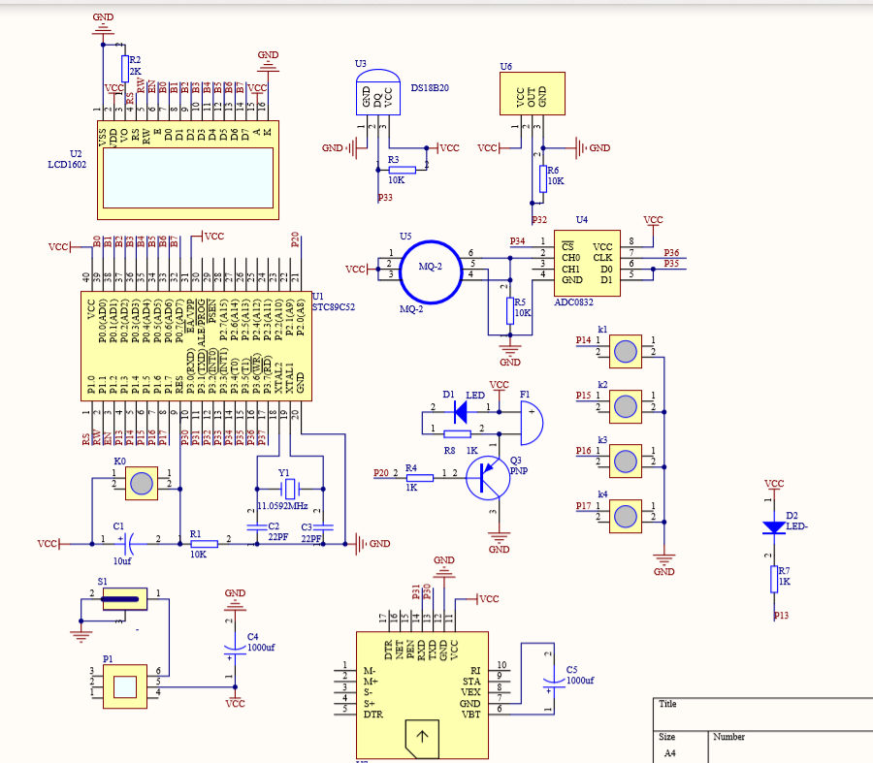

附录3 仿真图
